**TUGAS DASPRO**

**PEMILIHAN 2 Bagian 1**



Nama : Farhan Mawaludin

NIM : 2341720258

Kelas : 1B

Prodi : D-IV Teknik Informatika

**Latihan Dasar Pemograman Project Fitur Login**

**FLOWCHART**

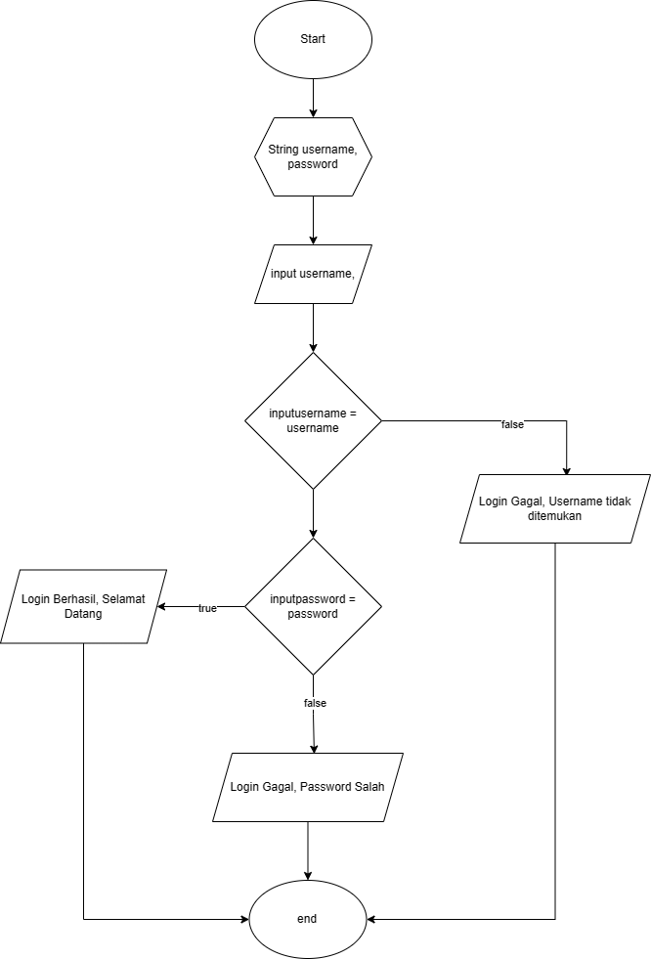

**Latihan Dasar Pemograman Project Fitur Pembayaran**

**FLOWCHART**

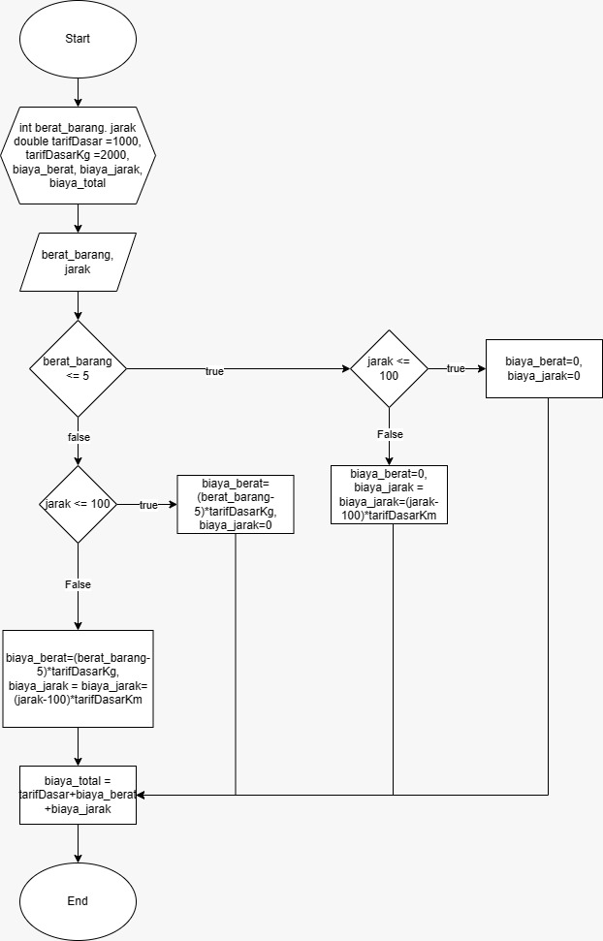

**Latihan Dasar Pemograman Tugas Bilangan**

**FLOWCHART**

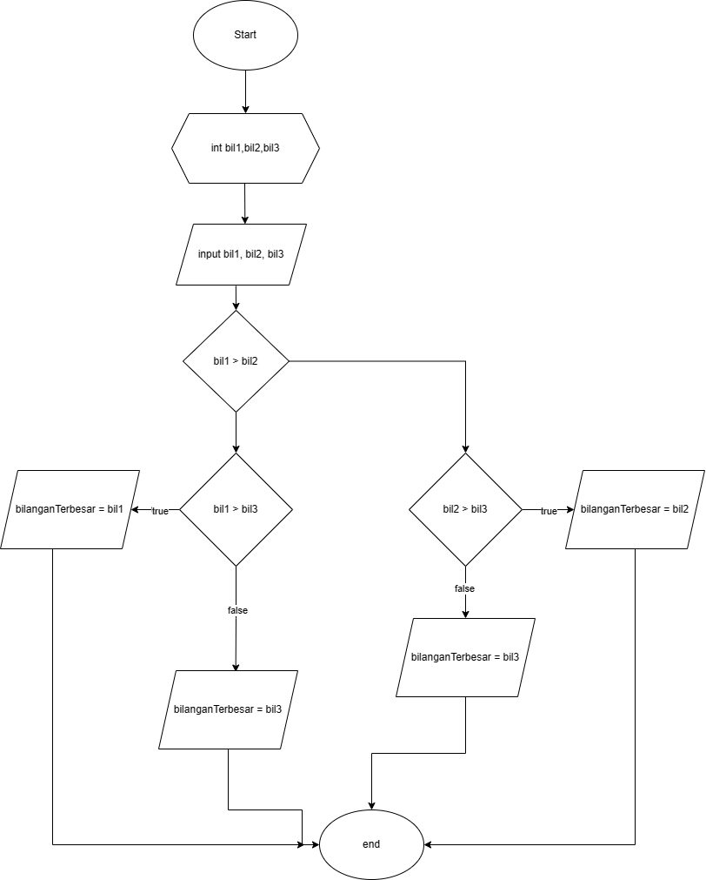

**Latihan Dasar Pemograman Tugas Individu 2**

**FLOWCHART**

